СУМСЬКИЙ НАЦІОНАЛЬНИЙ АГРАРНИЙ УНІВЕРСИТЕТ
ФАКУЛЬТЕТ АГРОТЕХНОЛОГІЙ ТА ПРИРОДОКОРИСТУВАННЯ

КВАЛІФІКАЦІЙНІ КОМПЛЕКСНІ ЗАВДАННЯ ЗА ОС «БАКАЛАВР»
СПЕЦІАЛЬНОСТІ 201 «Агрономія»
(дисципліна Овочівництво)

СУМИ - 2023

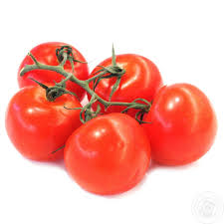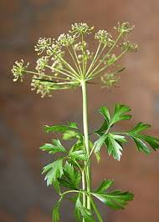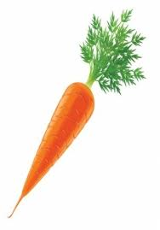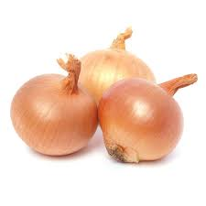 | 1. Яка овочева культура відносяться до однорічних  ____________________________

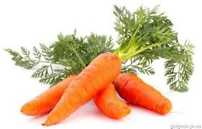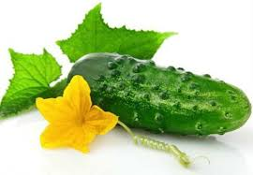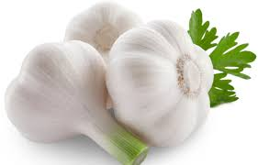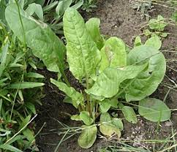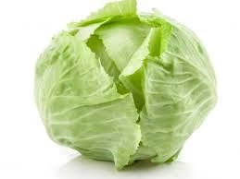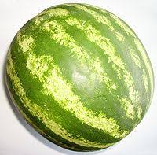 | 2. Які овочеві культури відносяться до морозостійких  ______________________________

3. Визначте посівну придатність насіння цибулі, якщо схожість насіння становить 80 %,
а чистота 99 %

А.79,2 % Б.80,2 %
В.89,1 % Г.95 %

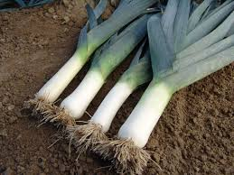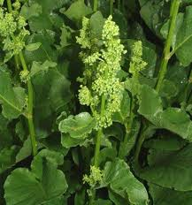 | 4. Назвіть овочеву рослину, яка розмножується тільки вегетативно  _________________________

5. Ширина міжрядь при вирощуванні моркви, см
А. 10 – 15 Б.20
В. 45 Г.60

6. Поділіть насіння овочевих культур за розмірами
 | А | Б | В | Г
1
2
3
4
1. дуже крупне | А. огірки, буряки
2. крупне | Б. боби, гарбузи
3. середнє | В. морква, петрушка
4. дрібне | Г. помідори , капуста

7. Визначте посівну придатність насіння моркви, якщо схожість насіння становить 83, а чистота 94%

А. 76 % Б. 78 %
В. 89,1 % Г. 95 %

8. Розподіл насіння на фракції на фракції за масою і розміром називається
А. Барботування Б.Інкрустація
В. Калібрування Г.Дражування

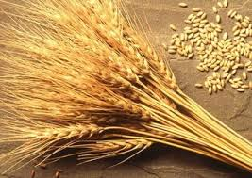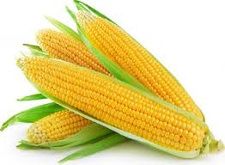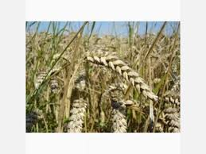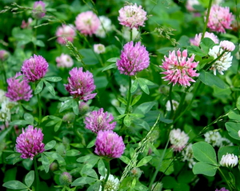 | 9. Які попередники є універсальними для овочевих рослин в різних зонах?  _________________________________

10. Установіть послідовність ширини міжрядь овочевих культур
(з більшої)
А. столові буряки
Б. дині
 | А | Б | В | Г
1
2
3
4
В. редиска
Г. капуста

11. Визначте посівну придатність насіння моркви, якщо схожість насіння становить 81, а чистота 95 %
А. 77 % Б. 80,2 %
В. 89,1 % Г. 95 %

12. Ботанічна родина, до якої належить хрін:
А. Лободові Б. Гречкові
В. Капустяні Г. Селерові

13. Вкажіть ширину міжрядь при вирощуванні буряків, см
А. 10 – 15 Б.20
В. 45 Г.60

14. Вкажіть найбільш оптимальну схему розміщення рослин кущових сортів кабачка, см:

А. (50+90)х30 | В. 70х70
Б. 70х20 | Д. 140х210

15. Вік розсади помідора ранньостиглого за вирощування у плівковій теплиці з площею живлення 64 см, діб

А. 20 - 25 | В. 85 - 90
Б. 50 - 60 | Д. 15 - 18

16. Основна вимога до сортів (гібридів) помідора, придатного для механізованого збирання

А. індетермінантність | В. тривалий період плодоношення
Б. формування плодів масою більше 150 г | Д. дружнє дозрівання плодів

17. Оптимальна температура проростання насіння помідора

А. 8 - 10°С | В. 37 - 40°С
Б. 24 - 27°С | Д. 42 - 44°С

18. Оптимальна денна температура повітря для росту і розвитку рослин огірка

А. 22 - 29°С | В. 7 - 14°С
Б. 15 - 20 °С | Д. 30 - 35 °С

19. На яку глибину на чорноземних ґрунтах доцільно проводити зяблеву оранку під овочеві культури групи коренеплідних:

А. 12-15 | В. 25-30 см
Б. 18-20 | Д. 35-40

20. Назвати площу живлення рослин (см²) за стрічкового способу сівби (50+90)х30
А. 1400 | В. 2100
Б. 1800 | Д. 2400

21. Партенокарпія - це

А. утворення плодів без запилення | В. недорозвиненість тичинок
Б. штучне запилення | Г. штучне запліднення

22. Схема, за якою висаджують розсаду помідора у відкритий ґрунт, см

А. 45х15 | В. 35х30
Б. (40+40+60)х10 | Г. (50+90)х35

23. Мета безрозсадного способу вирощування помідора

А. одержання раннього врожаю | В. підвищення стійкості проти шкідників
Б. одержання дешевої сировини (плодів) для переробки | Г. скорочення тривалості вегетаційного періоду

24. Вкажіть тривалість вегетаційного періоду сортів (гібридів) капусти білоголової пізньостиглої, діб
А. понад 160 діб | В. 130-145 діб
Б. 110-125 діб | Д. 90-105 діб

25. Оптимальна нічна температура повітря для росту і розвитку рослин огірка

А. 18 - 22°С | В. 23 - 30°С
Б. 12 - 16°С | Г. 3 - 12°С

26. Укажіть мінімальну температуру, за якої розпочинається відростання морозо- та зимостійких овочевих рослин
А. 1–2⁰С | В. 6–7⁰С
Б. 3–5⁰С | Д. 8–10⁰С

27. Укажіть спосіб регулювання водного режиму
А. Внесення мінеральних добрив | В. Дощування
Б. Підживлення рослин | Д. Дорощування

28. Укажіть спосіб регулювання повітряно-газового режиму у відкритому ґрунті
А. Застосування кулісних посівів | В. Внесення мінеральних добрив
Б. Пасинкування рослин | Д. Прищіпка

29. Назвіть едафічний фактор, що впливає на ріст і розвиток овочевих культур:
А. Структура ґрунту | В. Забруднення атмосфери
Б. Попелиця | Д. Бур’яни

30.
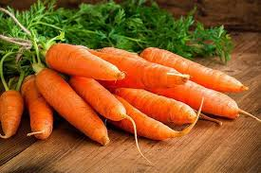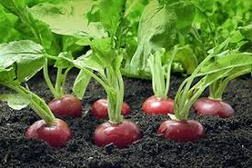 | До яких ботанічних родин належать вказані рослини групи коренеплодів?  А. Лободових  Б. Капустяних  В. Селерових

і 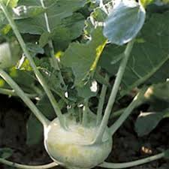 | Що зображено на рисунку?  Назва культури  _______________  Назва продуктивного органу  _______________

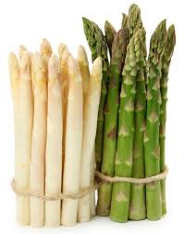 | Назвіть овочеву рослину та ботанічну родину до якої ця рослина відноситься?  _______________________  _______________________

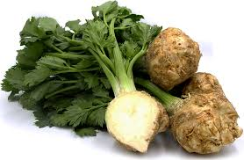 | Назвіть овочеву рослину та ботанічну родину до якої ця рослина відноситься?  ____________________________  ____________________________

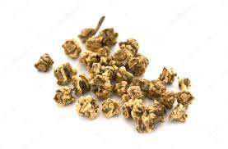  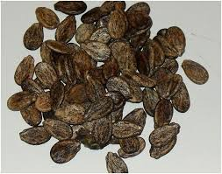  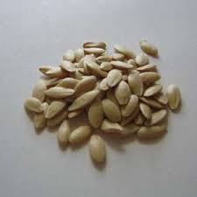  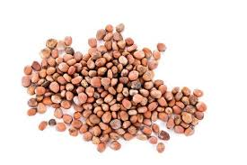  б  а  в  г | Насіння яких овочевих культур зображено на рисунку?  ____________________________  ____________________________  ____________________________  ____________________________

